Свидетельство о качестве изделия — ловушка на жидком азоте, поз. E204
Перевод с китайского языка. Исходный файл: E204_Ловушка_на_жидком_азоте.pdf (исходное имя: E204_液氮冷井.pdf). Страниц в оригинале: 21.

Стр. 1 — Титульный лист свидетельства о качестве изделия
Колонтитул: логотип TORCHI Engineering; «Tuochi (Торчи) // Профессиональный поставщик решений для промышленных систем»; http://www.torchien.com
Свидетельство о качестве изделия
(Certificate of quality of manufactured products)
Поле | Значение
Наименование изделия | Ловушка на жидком азоте (Liquid Nitrogen Cold Trap)
Номер изделия | E204
Номер заказа (проекта) | 26-01 广 ZFXT-011
Специальная печать контроля качества (печать организации) | 1
[Печать: Jiangsu Torchi Engineering & Technology Development Co., Ltd. — печать для контроля качества]
Jiangsu Torchi Engineering & Technology Development Co., Ltd. (江苏拓驰工程技术开发有限公司)
Нижний колонтитул: [QR-код] Jiangsu Torchi Engineering & Technology Development Co., Ltd. Тел.: 15724859033. E-mail: torchi@torchien.com

Стр. 2 — Свидетельство о приёмке ОТК (сертификат соответствия)
[Примечание переводчика: данный лист в исходном файле оформлен на другое изделие — подогреватель 3 м², поз. E201, а не на ловушку E204. Перевод приведён в соответствии с оригиналом.]
Колонтитул: TORCHI Engineering; http://www.torchien.com. По всему листу — фоновый водяной знак «拓驰工程» (Torchi Engineering).
Свидетельство о приёмке ОТК (сертификат соответствия)
Наименование изделия | Подогреватель 3 м² | Номер чертежа изделия | 25SY039-025-00
Номер изделия | E201 | Дата окончания изготовления | август 2026 г.

Объект контроля | Содержание контроля | Стандарт контроля | Результат контроля
Сварка | Контроль качества внешнего вида сварных швов | GB/T 150-2024 | Соответствует
Материалы | Листовой прокат [внешний вид, химический анализ] | GB/T 713.7-2023 | Соответствует
Материалы | Сварочные материалы [внешний вид] | NB/T 47018-2017 | Соответствует
Материалы | Поковки [внешний вид, химический анализ] | NB/T 47010-2017 | Соответствует
Материалы | Трубы [внешний вид, химический анализ] | GB/T 14976-2012 | Соответствует
Испытание давлением | Межтрубное пространство — гидравлическое 0,57 МПа; трубное пространство — гидравлическое 0,13 МПа | GB/T 151-2024 | Соответствует
Геометрические размеры | Габаритные геометрические размеры, допуски | По чертежу | Соответствует
Внешний вид | Царапины | — | Соответствует
Прочее | Упаковка | — | Соответствует
Прочее | Документация | — | Комплектна
Заключение окончательного контроля:
Изготовление данного изделия [партии] проверено на соответствие требованиям чертежей изделия: соответствует.
Поле | Значение
Контролёр ОТК | Shi Pengjie
Специальная печать контроля качества | [Печать: Jiangsu Torchi Engineering & Technology Development Co., Ltd. — печать для контроля качества]
Главный контролёр ОТК | Zhu Liangquan
Дата отгрузки | 28 августа 2026 г.
Нижний колонтитул: [QR-код] Jiangsu Torchi Engineering & Technology Development Co., Ltd. Тел.: 15724859033. E-mail: torchi@torchien.com

Стр. 3 — Сертификат соответствия на днище (Qualification Certificate of Product), YiXing JiuZhou Head Plate Forge
(Страница в оригинале повёрнута на 90°.)
Логотип: 九洲封头 JIU ZHOU HEAD. Форма JZR029 Rev8.0, единицы измерения: мм. Вверху — бледный рукописный штамп/надпись «拓驰» (Torchi).
Сертификат соответствия на днище
Поле | Значение
Изготовитель | YiXing JiuZhou Head Plate Forge Co., LTD (宜兴市九洲封头锻造有限公司)
Заказчик | /
Номер отчёта | QCR01OA147869-1
Код изделия | OA147869-1
Номер чертежа заказчика | /
Наименование изделия | Эллиптическое днище (Ellipsoidal Head)
Количество | 1
Стандарт изготовления | GB/T 25198-2023
Проектное обозначение | EHB 273×4(3.2)-S31603 GB/T 25198-2023
Маркировка изделия | EHB 273×4(3.2)-4-S31603 GB/T 25198-2023
Прочее | —
Источник материала | Собственный материал изготовителя (Manufacturer)
Способ формовки | Холодная штамповка (cold formed)
Температура формовки | /
Состояние термообработки | /
Способ термообработки | /
Состояние при отгрузке | Целое (whole)
Дата окончания изготовления | 2026-07-07

Поле | Значение
Контролёр (Examiner) | [Подпись]
Ответственный за качество (QA Engineer) | [Подпись]
Законный представитель (Artificial Person) | [Подпись]
Печать ОТК (Quality Inspection) | [Печать: YiXing JiuZhou Head Plate Forge Co., Ltd. — печать для контроля качества, Q.C.]
Заключение по контролю: Днище прошло контроль качества и соответствует требованиям заказчика и проектных чертежей. (The heads has passed quality inspection, which meet the requirement of custom & drawings.)
[QR-код]
Перечень документов:
- Сертификат соответствия на днище (Qualification Certificate of Product)
- Протокол данных по днищу (Data Report of Product)
- Сертификат качества на материал (Material Quality Certificate)
- Свидетельство надзорного контроля (Supervise & Test Report)
- Протокол измерения феррита (Ferrite Report)

Стр. 4 — Протокол данных по днищу (Data Report of Product)
(Страница в оригинале повёрнута на 90°.)
Логотип: 九洲封头 JIU ZHOU HEAD. Форма JZR028 Rev8.0, единицы измерения: мм.
Поле | Значение
Номер отчёта | QCR02OA147869-1
Код изделия | OA147869-1
Стандарт изготовления | GB/T 25198-2023
Проектное обозначение | EHB 273×4(3.2)-S31603 GB/T 25198-2023
Маркировка изделия | EHB 273×4(3.2)-4-S31603 GB/T 25198-2023
Контролёр | Zhou Fen, 2026-07-07
Ответственный за качество | Ji Jundan, 2026-07-07
Печать ОТК | [Печать: YiXing JiuZhou Head Plate Forge Co., Ltd. — печать для контроля качества, Q.C.]
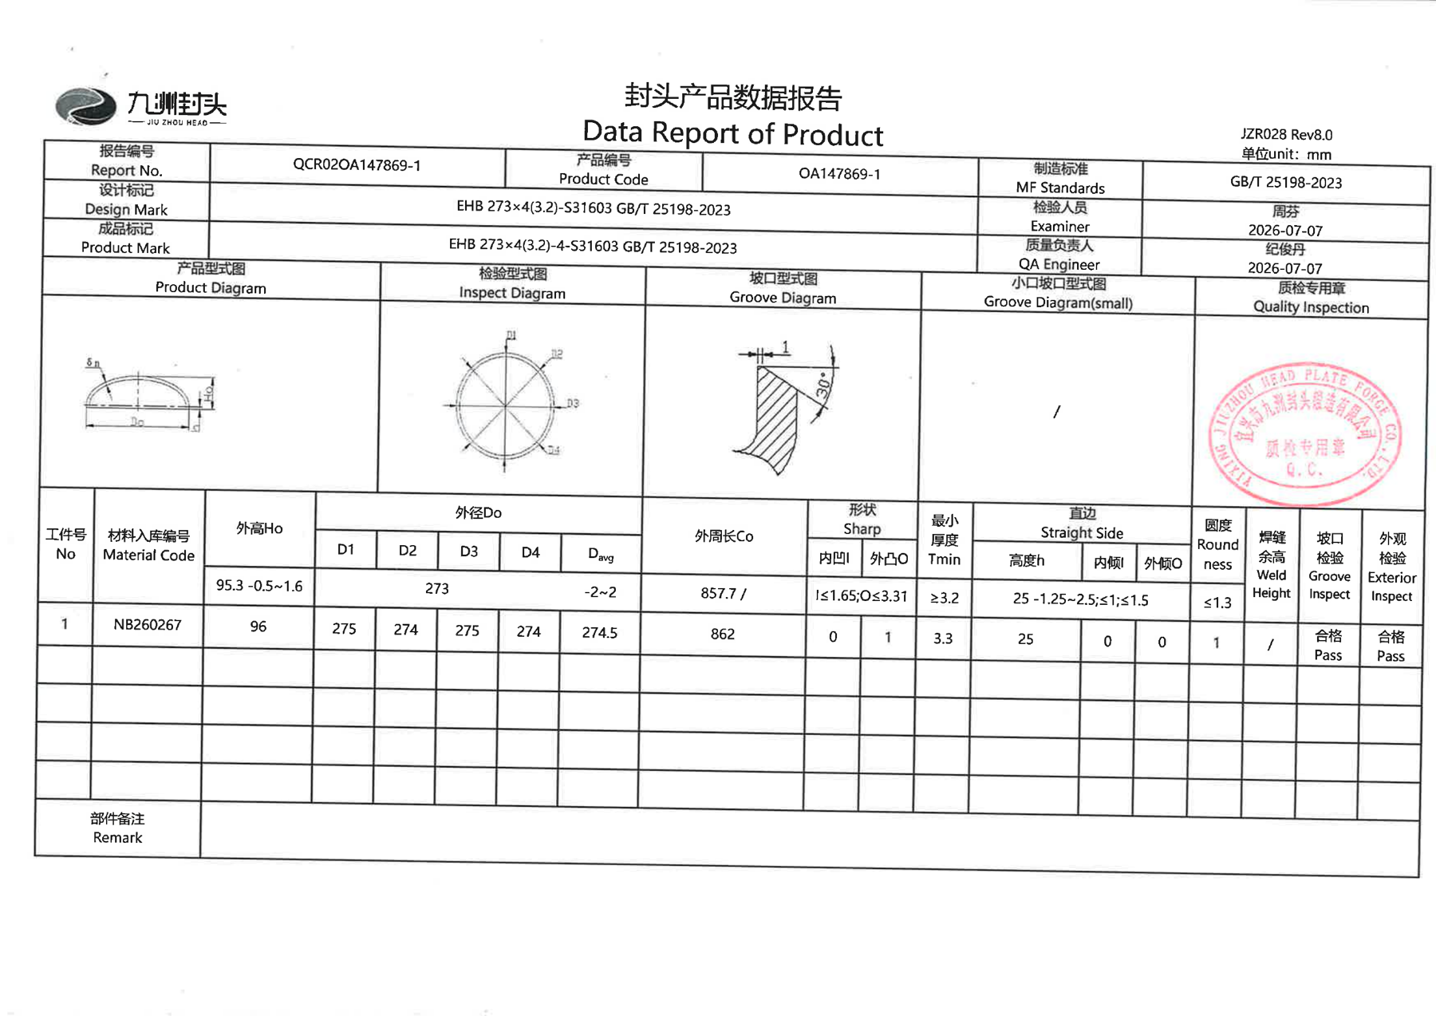
Эскизы протокола данных по днищу (эскиз изделия, схема контроля, эскиз разделки кромок)
Эскизы: «Эскиз изделия» (обозначения Ho — наружная высота, Do — наружный диаметр, δn — толщина, h — высота отбортовки); «Схема контроля» (диаметры D1–D4, измеряемые в четырёх направлениях); «Эскиз разделки кромок» — скос 30°, притупление 1 мм; «Эскиз разделки кромок (малой)» — /.
Результаты измерений
Параметр | Требование | Изделие № 1
Код поступления материала (Material Code) | — | NB260267
Наружная высота Ho | 95,3 (−0,5~1,6) | 96
Наружный диаметр Do, D1 | 273 (−2~2) | 275
Наружный диаметр Do, D2 | 273 (−2~2) | 274
Наружный диаметр Do, D3 | 273 (−2~2) | 275
Наружный диаметр Do, D4 | 273 (−2~2) | 274
Наружный диаметр Do, Davg | 273 (−2~2) | 274,5
Длина наружной окружности Co | 857,7 / | 862
Отклонение формы: внутренняя вогнутость | ≤1,65 | 0
Отклонение формы: наружная выпуклость | ≤3,31 | 1
Минимальная толщина Tmin | ≥3,2 | 3,3
Отбортовка: высота h | 25 (−1,25~2,5) | 25
Отбортовка: наклон внутрь | ≤1 | 0
Отбортовка: наклон наружу | ≤1,5 | 0
Некруглость | ≤1,3 | 1
Высота усиления сварного шва | — | /
Контроль разделки кромок | — | Соответствует (Pass)
Внешний осмотр | — | Соответствует (Pass)
Примечание к детали (Remark): —

Стр. 5 — Сертификат качества на стальную полосу для котлов и сосудов под давлением, POSCO (Zhangjiagang)
(Страница в оригинале повёрнута на 90°.)
Логотип POSCO, PZSS.
Сертификат качества на стальную полосу для котлов и сосудов под давлением (Quality Certificate Of Steel Strip For Boiler And Pressure Vessels)
Поле | Значение
Номер сертификата | 251225-QC29ZN-0024A2-0001
Дата выдачи | 2025.12.26
Номер заказа | 29S1027693
Номер заказа на закупку (PO No.) | —
Поставщик (订货方) | Wuxi Puxin (Уси Пусинь) Metal Products Co., Ltd. (无锡浦新金属制品有限公司)
Потребитель | Wuxi Puxin (Уси Пусинь) Metal Products Co., Ltd.
Наименование продукции | STS HR WHITE COIL (горячекатаный травленый рулон из нержавеющей стали)
Стандарт и марка | GB/T 713.7-2023:S31603(022CR17NI12MO2)/ASME SA240/SA240M-2023:316L
Состояние поверхности | NO.1D
Состояние поставки | Аустенизация (закалка на твёрдый раствор) и травление
Рукописные пометки | QXY0268; NB260267
Идентификация и механические свойства
Размер, мм | Номер продукции | Количество | Масса, кг | Номер плавки | Место отбора | YS 0,2%, МПа | YS 1,0%, МПа | TS, МПа | EL, % | Твёрдость HRBW
4x1510xC | QXY0268 | 1 | 24 016 | S623637 | T | 290 | 330 | 614 | 50 | 84,3
- Промежуточный итог (040): 1 шт., 24 016 кг
- ТЕРМООБРАБОТКА: аустенизация с охлаждением (закалка) при 1040–1090 °C (температура аустенизации 1040–1090)
- Итог по марке: 1 шт., 24 016 кг
- Общий итог: 1 шт., 24 016 кг
- === Последняя позиция ===
- Рукописная пометка у позиции: «0267»
Химический состав, % (Division L — ковшовая проба)
C | Si | Mn | P | S | Cr | Ni | Mo | N, ppm
0,0196 | 0,559 | 0,765 | 0,0316 | 0,0010 | 16,592 | 10,052 | 2,044 | 222
Рукописная запись: «После проверки данный материал соответствует требованиям ASME SA-240M 316L, изд. 2025 г.» — Lu Hongzhou, 2026-4-21.
Штамп «Подтверждение надзорного контроля»: Weng Jinghui, 2026.4.21.
Штамп «YXJZ. Материал годен (ACCEPTABLE MATERIAL)»: кодовая маркировка — NB260267; проверил — Lu Hongzhou; дата — 2026.4.21.
[Печать: Wuxi Puxin (Уси Пусинь) Metal Products Co., Ltd., 3202140079396; рядом личный штамп «倪欢岗» (Ni Huangang)]
[Печать: YiXing JiuZhou Head Plate Forge Co., Ltd. — печать для контроля качества, Q.C.]
[Штамп: Lu Hongzhou]
Сноски:
- Место отбора: T — верх, M — середина, B — низ.
- Испытание на растяжение: направление поперечное; расчётная длина: 80 мм (прямоугольный образец) ≤ 3t; 50 мм (круглый образец) > 17t; метод определения предела текучести: условный, 0,2 % остаточной деформации.
- Division L — ковшовая проба.
Настоящим удостоверяем, что указанный материал изготовлен в соответствии с заказом и вышеуказанными техническими условиями. Сертификат выдан согласно EN 10204 3.1.
Подделка преследуется по закону. Ненадлежащее использование продукции может привести к проблемам безопасности.
[Печать: POSCO (Zhangjiagang) Stainless Steel Co., Ltd. — печать для контроля материалов] [Подпись] Начальник отдела испытаний материалов / лицо, подписавшее сертификат.
Инспектор (Surveyor To): —
< СТР. : 1 > [QR-код] [QR-код]
POSCO (Zhangjiagang) Stainless Steel Co., Ltd. (浦项(张家港)不锈钢股份有限公司). No.1 Daxin Riverside Road, Zhangjiagang City, Jiangsu Province, PRC / провинция Цзянсу, г. Чжанцзяган, пос. Дасинь, ул. Яньцзянгун, д. 1.

Стр. 6 — Протокол измерения содержания феррита (Ferrite Testing Report)
Логотип: 九洲封头 JIU ZHOU HEAD. Форма JZR074 Rev8.1.
Информация об изделии
Номер производственного задания | OA147869 | Номер протокола | FTOA147869-1
Типоразмер изделия | EHB 273*4-S31603 | Дата протокола | 2026-07-05
Оборудование и методика
Средство контроля | Ферритометр FMP30 (FMP30 Ferrite Measurement Machine) | Метод контроля | Измерение по двум взаимно перпендикулярным образующим
Стандарт контроля | GB/T 1954-2008 | Требование по ферриту | ≤25 Fe%
Момент контроля | После изготовления | Диапазон измеренных значений | 0,6–6,2 Fe%
Записи контроля (основной металл)
№ | Заключение | Отбортовка h1 | Отбортовка h2 | Отбортовка h3 | Отбортовка h4 | Переход r1 | Переход r2 | Переход r3 | Переход r4 | Вершина R1 | / | / | /
1 | Соответствует | 1,5 | 3,1 | 4,6 | 6,2 | 0,6 | 0,7 | 0,8 | 0,9 | 0,7 | — | — | —
Остальные строки таблицы не заполнены.
Обозначения: Bp — большой торец (Big port); Sp — малый торец (small port); r — тороидальный переход (Minor radius); R — вершина/сферическая часть (Large radius); P — торец (Port); IS — средняя часть (Middle section); DS — косой участок (Diagonal section).
Поле | Значение
Контролёр | Zhou Ying
Дата контроля | 2026-07-05
Проверил | Lu Hongzhou
Дата проверки | 2026-07-05
Печать ОТК (Quality Inspection) | [Печать: YiXing JiuZhou Head Plate Forge Co., Ltd. — печать для контроля качества, Q.C.]

Стр. 7 — Свидетельство надзорного контроля изготовления днищ по договору
[QR-код] Отсканируйте для просмотра информации об отчёте. Сбоку: JSTJ-BG-021-03-02-7.0.
Номер свидетельства: YX-WT(FC)-2026-P-04864
Свидетельство надзорного контроля изготовления днищ по договору
Изготовитель | YiXing JiuZhou Head Plate Forge Co., Ltd. (宜兴市九洲封头锻造有限公司) | — | —
Наименование изделия | Эллиптическое днище | Номер изделия (партии) | 0A147869-1
Тип и размер днища | EHB273×4 | Материал | S31603
Количество | 1 | Изготовление из давальческого материала | □ Да ☑ Нет
Дата изготовления | 07.07.2026 | — | —
Данное днище (партия днищ) прошло надзорный контроль нашей организацией; показатели безопасности соответствуют требованиям договора, в связи с чем выдано настоящее свидетельство.
Роль | Подпись | Дата
Инспектор надзорного контроля | [Подпись] | 07.07.2026
Проверил | [Подпись] | 07.07.2026
Утвердил | [Подпись] | 07.07.2026
Организация надзорного контроля: Jiangsu Province Special Equipment Safety Supervision Inspection Institute (江苏省特种设备安全监督检验研究院, Институт надзора и контроля безопасности специального оборудования провинции Цзянсу) (печать для контроля органа надзорного контроля)
Номер разрешения органа надзорного контроля: TS7110002-2028. Дата: 07.07.2026.
[Печать: Jiangsu Province Special Equipment Safety Supervision Inspection Institute — печать для контроля, только для электронных отчётов]
Примечание: свидетельство оформляется в трёх экземплярах: один хранится в органе надзорного контроля, два передаются изготовителю, один из которых изготовитель передаёт вместе с изделием в составе отгрузочной документации.
Адрес: провинция Цзянсу, г. Исин, ул. Хуанкэюань Люйюань, д. 500. Тел.: 0510-87984232. Индекс: 214205.

Стр. 8 — Сертификат качества на тройник, Zhejiang Haibo Flange Manufacturing
(Страница в оригинале повёрнута на 90°.) Рукописная пометка вверху: «广011». Фоновый водяной знак «海波法兰» (Haibo Flange).
Zhejiang Haibo Flange Manufacturing Co., Ltd. (浙江海波法兰制造有限公司)
Сертификат качества изделия (PRODUCT QUALITY CERTIFICATES)
Поле | Значение
Номер сертификата | JSTC260721-3
Заказчик | Jiangsu Torchi Engineering & Technology Development Co., Ltd. (江苏拓驰工程技术开发有限公司)
Применённый стандарт | GB/T12459-2017
Идентификация
Наименование изделия | Номер плавки | Марка | Номер партии | Размер, мм | Количество, шт. | Состояние поставки
Переходной тройник | NY25091301 | S31603 | — | 273x273x219x4 | 2 | —
Химический состав, % масс.
C | Si | Mn | P | S | Cr | Ni | Mo | Cu | Sn | N | Co | Nb | Ti | W
0,016 | 0,33 | 0,90 | 0,032 | 0,001 | 16,37 | 10,01 | 2,02 | — | — | — | — | — | — | —
Механические свойства и контроль
Внешний вид, поверхность, размеры | Временное сопротивление Rm, МПа (≥515) | Предел текучести Rp0,2, МПа (≥205) | Относительное удлинение A (50%), % (≥30) | Твёрдость HBW (≤201) | НК: ПВК (PT) | Контроль размеров | Контроль поверхности | Контроль материала (PMI TEST) | Температура термообработки, °C
Годен (OK) | 561 | 245 | 48 | 81 | / | Принято (ACCEPT) | Принято (ACCEPT) | Принято (ACCEPT) | —
Годен (OK) | — | — | — | — | — | — | — | — | —
Изделия изготовлены и испытаны в соответствии с указанными требованиями, результаты соответствуют требованиям. (Настоящим удостоверяем, что изделия изготовлены и испытаны строго в соответствии со спецификациями и заказом покупателя.)
Сертификат действителен при наличии печати отдела контроля качества; копии недействительны.
По вопросам качества просьба обращаться по телефону или факсу с указанием номера сертификата.
[Печать: Zhejiang Haibo Flange Manufacturing Co., Ltd. — печать для контроля качества] Проверил (Audit): [личный штамп «海波法兰» (Haibo Flange)]

Стр. 9 — Сертификат качества на трубы, Zhejiang Hangrui Steel (сертификат № 20260520001JG)
(Страница в оригинале повёрнута на 90°.)
ZHEJIANG HANGRUI STEEL CO., LTD — QUALITY TEST CERTIFICATE (浙江航瑞钢业有限公司, сертификат качества)
Логотипы: TS, ISO 9001, ISO 14001, ISO 45001, GJB.
Поле | Значение
Номер сертификата | 20260520001JG
Номер договора | —
Покупатель | —
Номер лицензии на производство | TS2733R53-2028
Наименование материала | Бесшовные трубы из нержавеющей стали
Дата протокола | 2026.05.20
Перечень продукции
Наименование | Номер плавки | Номер партии | Марка | Размер, мм | Кол-во, шт. | Метры | Масса, кг | Состояние поставки | Стандарт на материал
Труба стальная | NY250326AS13 | HR260540 | TP316L | 133*3 | 1 | / | 4,5 | Аустенизация (ANNEALED), травление (PICKLED) | GB/T14976-2025
Труба стальная | NY250326AT15 | HR260592 | TP316L | 219*4 | 1 | / | 13,5 | Аустенизация (ANNEALED), травление (PICKLED) | GB/T14976-2025
Химический состав, %
Значение | C | Mn | P | S | Si | Cr | Ni | Mo | Cu | N | Co
Нормативное (S.D) | ≤0,03 | ≤2,00 | ≤0,035 | ≤0,03 | ≤1,00 | 16–18 | 10–14 | 2–3 | / | / | /
Фактическое (P.A), поз. 1 | 0,019 | 1,13 | 0,031 | 0,002 | 0,39 | 16,08 | 10,02 | 2,01 | — | — | —
Фактическое (P.A), поз. 2 | 0,018 | 1,08 | 0,033 | 0,001 | 0,38 | 16,11 | 10,08 | 2,02 | — | — | —
Механические и технологические свойства, неразрушающий контроль
Значение | Предел текучести Rp0,2, МПа | Временное сопротивление Rm, МПа | Относительное удлинение, % | Размер зерна | Твёрдость (HRB) | Испытание на МКК (Huey test) | Гидравлическое испытание | Вихретоковый контроль (ET) | Ультразвуковой контроль (UT) | Внешний вид и размеры
Нормативное (S.D) | ≥200 | ≥480 | ≥40 | — | — | — | — | — | — | —
Фактическое (P.A), поз. 1 | 225 | 535 | 48 | Соответствует | Соответствует | Соответствует | Соответствует | [в зоне штампа] | / | Соответствует
Фактическое (P.A), поз. 2 | 220 | 508 | 46 | Соответствует | Соответствует | Соответствует | Соответствует | [в зоне штампа] | / | Соответствует
Примечание: Настоящим удостоверяется, что бесшовные холоднотянутые (холоднокатаные) трубы изготовлены и проконтролированы в соответствии со стандартом на продукцию и требованиями договора. Без письменного согласия компании копирование настоящего сертификата не допускается; право окончательного толкования сертификата принадлежит компании.
Поле | Значение
Контролёр (Inspector) | [неразборчиво]
Инженер по обеспечению качества (QA Manager) | Wang Qiang [частично закрыто печатью]
Подпись/печать отдела качества | [Печать: Zhejiang Hangrui Steel Co., Ltd. — печать для контроля качества]
[Печать: Jiangsu Kaiyuelai (Цзянсу Кайюэлай) Stainless Steel Co., Ltd. (江苏凯跃莱不锈钢有限公司) [частично неразборчиво], 3202051052382]
[Личная печать: Han Xiao (韩笑), 32020510523…]

Стр. 10 — Сертификат качества на трубы, Zhejiang Hangrui Steel (сертификат № 20260513001JG)
(Страница в оригинале повёрнута на 90°.)
ZHEJIANG HANGRUI STEEL CO., LTD — QUALITY TEST CERTIFICATE (浙江航瑞钢业有限公司, сертификат качества)
Логотипы: TS, ISO 9001, ISO 14001, ISO 45001, GJB.
Поле | Значение
Номер сертификата | 20260513001JG
Номер договора | —
Покупатель | —
Номер лицензии на производство | TS2733R53-2028
Наименование материала | Бесшовные трубы из нержавеющей стали
Дата протокола | 2026.05.13
Перечень продукции
№ | Наименование | Номер плавки | Номер партии | Марка | Размер, мм | Кол-во, шт. | Метры | Масса, кг | Состояние поставки | Стандарт на материал
1 | Труба стальная | NY250326AS13 | HR260420 | TP316L | 76*4 | 1 | / | 3,6 | Аустенизация (ANNEALED), травление (PICKLED) | GB/T14976-2025
2 | Труба стальная | NY250326AT15 | HR260820 | TP316L | 133*4 | 1 | / | 4 | То же | GB/T14976-2025
3 | Труба стальная | NY250326AT12 | HR260425 | TP316L | 45*3.5 | 1 | / | 3 | То же | GB/T14976-2025
4 | Труба стальная | NY250811AS08 | HR260408 | TP316L | 219*5 | 1 | / | 31 | То же | GB/T14976-2025
5 | Труба стальная | NY250326AT12 | HR260426 | TP316L | 273*4 | 1 | / | 21 | То же | GB/T14976-2025
Химический состав, %
Значение | C | Mn | P | S | Si | Cr | Ni | Mo | Cu | N | Co
Нормативное (S.D) | ≤0,03 | ≤2,00 | ≤0,035 | ≤0,03 | ≤1,00 | 16–18 | 10–14 | 2–3 | / | / | /
Фактическое (P.A), поз. 1 | 0,022 | 1,11 | 0,032 | 0,001 | 0,35 | 16,08 | 10,15 | 2,01 | — | — | —
Фактическое (P.A), поз. 2 | 0,021 | 1,18 | 0,033 | 0,001 | 0,36 | 16,15 | 10,08 | 2,05 | — | — | —
Фактическое (P.A), поз. 3 | 0,018 | 1,09 | 0,033 | 0,001 | 0,38 | 16,11 | 10,08 | 2,02 | — | — | —
Фактическое (P.A), поз. 4 | 0,019 | 1,13 | 0,031 | 0,002 | 0,39 | 16,08 | 10,02 | 2,01 | — | — | —
Фактическое (P.A), поз. 5 | 0,018 | 1,08 | 0,033 | 0,001 | 0,38 | 16,11 | 10,08 | 2,02 | — | — | —
Механические и технологические свойства, неразрушающий контроль
Значение | Предел текучести Rp0,2, МПа | Временное сопротивление Rm, МПа | Относительное удлинение, % | Размер зерна | Твёрдость (HRB) | Испытание на МКК (Huey test) | Гидравлическое испытание | Вихретоковый контроль (ET) | Ультразвуковой контроль (UT) | Внешний вид и размеры
Нормативное (S.D) | ≥200 | ≥480 | ≥40 | — | — | — | — | — | — | —
Фактическое (P.A), поз. 1 | 218 | 530 | 45 | Соответствует | Соответствует | Соответствует | Соответствует | [в зоне штампа] | / | Соответствует
Фактическое (P.A), поз. 2 | 220 | 508 | 46 | Соответствует | Соответствует | Соответствует | Соответствует | [в зоне штампа] | / | Соответствует
Фактическое (P.A), поз. 3 | 225 | 535 | 48 | Соответствует | Соответствует | Соответствует | Соответствует | [в зоне штампа] | / | Соответствует
Фактическое (P.A), поз. 4 | 230 | 530 | 50 | Соответствует | Соответствует | Соответствует | Соответствует | / | / | Соответствует
Фактическое (P.A), поз. 5 | 235 | 535 | 49 | Соответствует | Соответствует | Соответствует | Соответствует | / | / | Соответствует
Примечание: Настоящим удостоверяется, что бесшовные холоднотянутые (холоднокатаные) трубы изготовлены и проконтролированы в соответствии со стандартом на продукцию и требованиями договора. Без письменного согласия компании копирование настоящего сертификата не допускается; право окончательного толкования сертификата принадлежит компании.
Поле | Значение
Контролёр (Inspector) | —
Инженер по обеспечению качества (QA Manager) | Wang Qiang
Подпись/печать отдела качества | [Печать: Zhejiang Hangrui Steel Co., Ltd. — печать для контроля качества]
[Печать: Jiangsu Kaiyuelai (Цзянсу Кайюэлай) Stainless Steel Co., Ltd. (江苏凯跃莱不锈钢有限公司) [частично неразборчиво], 3202051052382]
[Личная печать: Han Xiao (韩笑), 3202051052386]

Стр. 11 — Сертификат качества на трубы, Zhejiang Yihong Stainless Steel
(Страница в оригинале повёрнута на 90°.) Рукописная пометка вверху: «1416».
Zhejiang Yihong (Чжэцзян Ихун) Stainless Steel Co., Ltd. (浙江益宏不锈钢有限公司) — Сертификат качества
Поле | Значение
Номер | 1No. TS2710L54—2026
Основание | According to TSG D—2026
Адрес | уезд Суньян, промзона Цзяннань, ул. Цзяннань, д. 10; г. Вэньчжоу, р-н Лунвань, промзона Юнчжун Синьчэн
Заказчик | —
Номер договора | —
Наименование продукции | Бесшовные трубы из нержавеющей стали для транспортировки текучих сред (stainless steel seamless tubes for fluid transport)
Технические условия на материал | GB/T14976-2025
Состояние поставки | A&P — аустенизация, травление
A) Химический анализ, % / B) Механические свойства
Марка | C | Mn | P | S | Si | Cr | Ni | Mo | Номер плавки | Температура испытания | Предел текучести, МПа | Временное сопротивление, МПа | Относительное удлинение, % | Твёрдость HRB ≤90
S31603 | 0,02 | 0,82 | 0,31 | 0,001 | 0,45 | 16,33 | 10,02 | 2,03 | N260322AW11 | RT | 205/211 | 525/532 | 43/45 | Соответствует
S31603 | 0,02 | 0,81 | 0,31 | 0,001 | 0,45 | 16,29 | 10,02 | 2,02 | N260416AW31 | RT | 205/211 | 520/527 | 43/45 | Соответствует
S31603 | 0,02 | 0,83 | 0,33 | 0,001 | 0,45 | 16,28 | 10,02 | 2,02 | N260410AW33 | RT | 205/211 | 520/527 | 43/45 | Соответствует
S31603 | 0,02 | 0,79 | 0,31 | 0,001 | 0,41 | 16,29 | 10,05 | 2,02 | N260303AW16 | RT | 225/231 | 525/532 | 51/53 | Соответствует
S31603 | 0,02 | 0,83 | 0,32 | 0,001 | 0,41 | 16,32 | 10,05 | 2,03 | N260312AW19 | RT | 225/231 | 525*532 | 51/53 | Соответствует
D) Гидравлическое испытание, неразрушающий контроль, контроль размеров и др.
№ п/п | Количество | Наименование, размер | Масса, кг | Внешний вид / контроль размеров | Испытание на сплющивание | Испытание на раздачу
1 | 40 | 18*3 | 283 | Соответствует | Соответствует | Соответствует
2 | 21 | 32*3.5 | 320 | Соответствует | Соответствует | Соответствует
3 | 39 | 25*3 | 375 | Соответствует | Соответствует | Соответствует
4 | 7 | 159*4 | 661 | Соответствует | Соответствует | Соответствует
5 | 6 | 219*5 | 995 | Соответствует | Соответствует | Соответствует
Настоящим удостоверяем, что описанный материал изготовлен в соответствии с договором и соответствует вышеуказанным техническим условиям на материал.
Дата | 2026/7/21 | Заводской контролёр | Xu Shiqing | Утверждено руководителем ОТК (подпись и печать) | —
[Печать: Shanghai [неразборчиво]zhe (Шанхай …чжэ) Industrial Co., Ltd. (上海…哲实业有限公司)]
[Печать: Zhejiang Yihong Stainless Steel Co., Ltd. — печать для контроля]

Стр. 12 — Сертификат соответствия на поковки / протокол контроля качества, Zhejiang Haibo Flange Manufacturing
(Страница в оригинале повёрнута на 90°.)
Логотипы: «Сертификат соответствия на поковки», TX (сертификат типовых испытаний I II III IV), PED, CE, ISO 9001 (сертификация системы менеджмента качества). Протокол контроля качества.
Номер сертификата качества: JSTC260629-1
Поле | Значение
Изготовитель | Zhejiang Haibo Flange Manufacturing Co., Ltd. (浙江海波法兰制造有限公司)
Наименование поковки | Фланцы под зажим / плоские приварные фланцы
Номер партии (поковки) | JSTC260629-1
Количество в партии | 15
Заказчик | Jiangsu Torchi Engineering & Technology Development Co., Ltd.
Стандарт на поковки | NB/T47010-2017
Стандарт изготовления | HG/T20592-2009
Класс поковок | II
Марка стали | S31603
Дата изготовления | 15 июля 2026 г.
Данная партия поковок прошла контроль качества и соответствует требованиям «Технического регламента по надзору за безопасностью стационарных сосудов под давлением», проектных чертежей и отраслевых стандартов.
Номер поковки | JSTC260629-1 | Марка материала | S31603
Номер плавки материала | N250429AV05 | Уков | 3:1
Температура ковки | 1150~1200 °C | Состояние термообработки | Аустенизация
Химический состав стали поковок, %
C | Si | Mn | P | S | Cr | Ni | Cu | Ti | Mo | V | — | — | —
0,011 | 0,26 | 1,02 | 0,032 | 0,001 | 16,22 | 10,01 | / | / | 2,02 | / | — | — | —
Механические свойства поковок
Rm, МПа | ReL, МПа | A, % | Ударное испытание: температура, °C | Ударное испытание: KV2, Дж | Твёрдость HBW
580 | 275 | 50 | / | / | 175
Неразрушающий контроль: метод — /; стандарт — /; заключение — /.
Качество внешнего вида
Требование стандарта | Результат | Заключение
Отсутствие видимых невооружённым глазом трещин, расслоений, заковов, шлаковых включений | Дефектов нет | Соответствует
Плавный переход в местах зачистки, глубина зачистки соответствует установленным требованиям | Соответствует | Соответствует
Форма, размеры и качество поверхности соответствуют чертежу заказа | Соответствует чертежу | Соответствует
Спецификация
№ | Типоразмер | Количество, шт. | № | Типоразмер | Количество, шт.
1 | JPL50*80-RF16(B) | 1 | 6 | — | —
2 | JPL25*50-RF16(B) | 5 | 7 | — | —
3 | JPL80*125 RF16(B) | 2 | 8 | — | —
4 | JPL15*40 RF16(B) | 3 | 9 | — | —
5 | PL200-RF16(B) | 4 | 10 | — | —
Заключение по контролю: данная партия изделий соответствует требованиям стандартов на поковки HG/T20592-2009 и NB/T47010-2017 (исправления не допускаются).
Поле | Значение
Подпись контролёра качества | [Штамп: «海波 张佑全 检» — Haibo, Zhang Youquan, контроль], 15 июля 2026 г.
Печать отдела (службы) контроля качества | [Печать: Zhejiang Haibo Flange Manufacturing Co., Ltd. — печать для контроля качества], 15 июля 2026 г.
Ответственный за контроль | [Личная печать: [неразборчиво]祥印]
Контролёр | [Штамп: «海波 张佑全 检» — Haibo, Zhang Youquan, контроль]
Дата | 15 июля 2026 г.

Стр. 13 — Сертификат соответствия на фланцы, Jiangyin Baming Machinery Parts (поковка № BM20260726-1)
(Страница в оригинале перевёрнута на 180°.)
Jiangyin Baming (Цзянъинь Бамин) Machinery Parts Co., Ltd. (江阴市霸铭机械零部件有限公司) — сертификат соответствия
[QR-код]
Поле | Значение
Грузополучатель | Jiangsu Torchi Engineering & Technology Development Co., Ltd.
Номер заказа | TC2026-0629-1356
Номер поковки | BM20260726-1
Наименование изделия | Фланец
Материал | S31603II
Номер плавки | NY240904AT01
Поставщик исходного материала | Tsingtuo Group Co., Ltd. (青拓集团有限公司)
Химический состав, %
C | Mn | Si | S | P | Cr | Ni | Ti | Mo | N | Cu | Al | Pb | V
0,017 | 0,890 | 0,390 | 0,002 | 0,033 | 16,47 | 10,02 | — | 2,01 | — | — | — | — | —
Механические свойства
Предел текучести, МПа | Временное сопротивление, МПа | Относительное удлинение, % | Относительное сужение, % | Ударная вязкость aKV, Дж | Твёрдость HB
175 | 495 | 55 | 54 | / | 169
Магнитопорошковый или капиллярный контроль: /. Ультразвуковой контроль: /. Размер зерна: /.
Состояние поставки
Пункт | Требование | Результат
Внешний вид | Отсутствие трещин, включений и других дефектов на поверхности фланца | Соответствует
Размеры | Размеры изготовлены в соответствии со стандартом | Соответствует
Маркировка | Маркировка клеймом, размеры чёткие | Соответствует
Состояние термообработки | — | Аустенизация
Изделие изготовлено и обработано по чертежам и стандарту NB/T47010-2017, контроль пройден, годно.
Спецификация
Стандарт / номер чертежа | Типоразмер | Количество
25SY039-013-03 | По чертежу, Φ450Φ31334 | 2
TC23014-05 | По чертежу, Φ375Φ26524 | 1
TC23014-12 | По чертежу, Φ375Φ5024 | 1
[Штамп: «Контроль пройден»]
Главный контролёр | Проверил | Печать | Дата
[Личная печать: Liu Xuwu (刘绪武)] | [Личная печать: Chen Jian (陈剑)] | [Печать: Jiangyin Baming Machinery Parts Co., Ltd. — отдел контроля качества] | 02.08.2026

Стр. 14 — Сертификат соответствия на фланцы, Jiangyin Baming Machinery Parts (поковка № BM20260725-1)
(Страница в оригинале повёрнута на 90°.)
Jiangyin Baming (Цзянъинь Бамин) Machinery Parts Co., Ltd. (江阴市霸铭机械零部件有限公司) — сертификат соответствия
[QR-код]
Поле | Значение
Грузополучатель | Jiangsu Torchi Engineering & Technology Development Co., Ltd.
Номер заказа | TC2026-0629-1356
Номер поковки | BM20260725-1
Наименование изделия | Фланец
Материал | S31603II
Номер плавки | NY240903AS12
Поставщик исходного материала | Tsingtuo Group Co., Ltd. (青拓集团有限公司)
Химический состав, %
C | Mn | Si | S | P | Cr | Ni | Ti | Mo | N | Cu | Al | Pb | V
0,020 | 0,860 | 0,350 | 0,001 | 0,031 | 16,44 | 10,03 | — | 2,03 | — | — | — | — | —
Механические свойства
Предел текучести, МПа | Временное сопротивление, МПа | Относительное удлинение, % | Относительное сужение, % | Ударная вязкость aKV, Дж | Твёрдость HB
175 | 495 | 55 | 54 | / | 169
Магнитопорошковый или капиллярный контроль: /. Ультразвуковой контроль: /. Размер зерна: /.
Состояние поставки
Пункт | Требование | Результат
Внешний вид | Отсутствие трещин, включений и других дефектов на поверхности фланца | Соответствует
Размеры | Размеры изготовлены в соответствии со стандартом | Соответствует
Маркировка | Маркировка клеймом, размеры чёткие | Соответствует
Состояние термообработки | — | Аустенизация
Изделие изготовлено и обработано по чертежам и стандарту NB/T47010-2017, контроль пройден, годно.
Спецификация
Стандарт | Типоразмер | Количество
HG/T20592-2009 | PL25-RF 16(B) | 10
HG/T20592-2009 | PL150-RF 16(B) | 1
HG/T20592-2009 | PL50-RF 16(B) | 2
HG/T20592-2009 | PL65-RF 16(B) | 2
HG/T20592-2009 | JPL 40*80 RF16(B) | 1
[Штамп: «Контроль пройден»]
Главный контролёр | Проверил | Печать | Дата
[Личная печать: Liu Xuwu (刘绪武)] | [Личная печать: Chen Jian (陈剑)] | [Печать: Jiangyin Baming Machinery Parts Co., Ltd. — отдел контроля качества] | 02.08.2026

Стр. 15 — Отчёт о неразрушающем контроле (титульный лист)
Контрольный код: ART-JJ(B)-RT-C/0-2023
Отчёт о неразрушающем контроле (NONDESTRUCTIVE TEST REPORT)
Поле | Значение
Заказчик | Jiangsu Torchi Engineering & Technology Development Co., Ltd.
Наименование изделия (объекта) | Ловушка на жидком азоте
Номер изделия (объекта) | E204
Номер отчёта | ART-2026-JSTC-RTBG-068
Утвердил | [Подпись]
Дата отчёта | 15 августа 2026 г.
Jiangsu Anruite Inspection and Testing Co., Ltd (江苏安瑞特检验检测有限公司)
Адрес: провинция Цзянсу, г. Сучжоу, р-н Сянчэн, пос. Янчэнху, ул. Фэнъян, д. 299. Тел.: 0512-83388939. Факс: 0512-83388939. Индекс: 215500. E-mail: Jiangsuanruite@163.com. Сайт: http://www.jsartjc.cn/
[Печать: Jiangsu Anruite Inspection and Testing Co., Ltd — печать для результатов контроля (3), 320581635…]
Заявление: отчёт относится только к объекту контроля и в пределах информации, предоставленной заказчиком. Без полного комплекта подписей и печатей отчёт недействителен. О любых сомнениях в результатах следует сообщить в течение 15 дней. Если не указано иное, образцы хранятся только 30 дней. Без разрешения организации копирование отчёта не допускается (за исключением полного копирования).

Стр. 16 — Протокол радиографического контроля
Контрольный код: ART-JJ(B)-RT-C/0-2023
Протокол радиографического контроля
Заказчик: Jiangsu Torchi Engineering & Technology Development Co., Ltd. Номер отчёта: ART-2026-JSTC-RTBG-068
Объект контроля
Наименование изделия (объекта) | Ловушка на жидком азоте | Номер изделия (объекта) | E204 | Категория оборудования под давлением | Сосуд □I □II □III □ Котёл □ Трубопровод ☑ Прочее
Номер чертежа | / | Материал | S31603 | Способ сварки | GTAW
Состояние термообработки | / | Тип разделки | V-образная | Размер, мм | DN273*4
Зона контроля | Сварной шов и зона термического влияния | Состояние поверхности | Зачищена | Момент контроля | После сварки
Оборудование, материалы и технические требования
Параметр | Значение | Параметр | Значение | Параметр | Значение
Тип источника излучения | ☑ X-Ray □ Ir192 □ Se75 | Модель аппарата | XXG2505LZ | Размер фокусного пятна | 1,0*2,5 мм
— | — | Заводской номер аппарата | ART-RT-003 | — | —
Класс плёнки | C5 | Марка плёнки | IXQ100HD | Усиливающие экраны | Pb передний/задний 0,03/0,03
Тип индикатора качества изображения | ☑ проволочный □ канавочный | Модель ИКИ | 10FEJB | Техника просвечивания | ■ класс AB □ класс B
Способ фотообработки | ☑ ручной □ автоматический | Проявитель | рецептура, рекомендованная производителем плёнки | Фиксаж | рецептура, рекомендованная производителем плёнки
Защита от рассеянного излучения | свинцовая подложка | Температура проявления | 20±2 °C | Время проявления | 4~6 мин
Стандарт контроля | NB/T47013.2-2015 | Класс техники контроля | ☑ класс AB □ класс B | Номер первичной записи | ART-2026-JSTC-RTJL-068
Технологические параметры контроля
Параметр | Значение
Номер объекта (шва) | 1B~2B
Размер, мм | 858*4
Длина контроля / число швов, мм | 286*2
Просвечиваемая толщина, мм | 8
Объём контроля, % | 100%
Схема просвечивания | Двухстенная, однократное изображение
Номер требуемой видимой проволоки | 14
Расположение ИКИ | Со стороны плёнки
Фокусное расстояние F, мм | 600
Расстояние источник — объект f, мм | 594
Расстояние объект — плёнка b, мм | 6
Длина одного снимка, мм | 143
Количество снимков, шт. | 4
Доля годных с первого раза, % | 100%
Напряжение на трубке / активность (кВ/Ки) | 190
Ток, мА | 5
Время экспозиции, мин | 3
Фактический объём контроля, % | 33,3%
Класс годности | III
Количество годных снимков
Швы категории A, шт. | Швы категории B, шт. | Пересечения швов | Всего, шт. | Окончательная оценка: класс I, шт. | Класс II, шт. | Класс III, шт. | Класс IV, шт.
0 | 4 | 0 | 4 | 4 | 0 | 0 | 0
Результаты контроля и пояснения:
- Число ремонтов сварных швов изделия — / мест, максимальное число повторных ремонтов — / раз.
- Расположение зон контроля — см. схему мест контроля.
- Сварные швы изделия по результатам радиографического контроля соответствуют требованиям приёмки NB/T47013.2-2015.
Составил (квалификация) | Проверил (квалификация) | Печать
[Подпись] RT-II, 15 августа 2026 г. | [Подпись] RT-II, 15 августа 2026 г. | [Печать: Jiangsu Anruite Inspection and Testing Co., Ltd — печать для результатов контроля (3)]
Стр. 2 из 4

Стр. 17 — Протокол радиографического контроля (продолжение)
Контрольный код: ART-JJ(B)-RT-C/0-2023
Протокол радиографического контроля (продолжение)
Заказчик: Jiangsu Torchi Engineering & Technology Development Co., Ltd. Номер отчёта: ART-2026-JSTC-RTBG-068
№ | Номер снимка | Оптическая плотность | Характер дефекта | Размер дефекта, мм/точек | Местоположение дефекта, мм | Класс оценки | Просвечиваемая толщина, мм | Схема просвечивания | Номер видимой проволоки | Пересечение швов | Примечание
1 | 1B-1F | 2,0-4,5 | — | — | — | I | 8 | Двухстенная, однократное изображение | 14 | — | —
2 | 3F | 2,0-4,5 | — | — | — | I | 8 | Двухстенная, однократное изображение | 14 | — | —
3 | 2B-1F | 2,0-4,5 | — | — | — | I | 8 | Двухстенная, однократное изображение | 14 | — | —
4 | 3F | 2,0-4,5 | — | — | — | I | 8 | Двухстенная, однократное изображение | 14 | — | —
5 | Далее пусто | — | — | — | — | — | — | — | — | — | —
Строки 6–33 не заполнены.
Характер дефекта: C=Crack — трещина; IF=Incomplete Fusion — несплавление; IP=Incomplete Penetration — непровар; RF=Round flaw — округлый дефект; SF=Stripy flaw — удлинённый дефект; UC=Undercut — подрез; BC=Bottom concave — вогнутость корня шва.
Первичная оценка: [Подпись] RT-II. Повторная оценка: [Подпись] RT-II. Дата: 15 августа 2026 г.
Стр. 3 из 4

Стр. 18 — Схема мест радиографического контроля
Контрольный код: ART-JJ(B)-RT-C/0-2023
Схема мест радиографического контроля
Заказчик: Jiangsu Torchi Engineering & Technology Development Co., Ltd. Номер отчёта: ART-2026-JSTC-RTBG-068
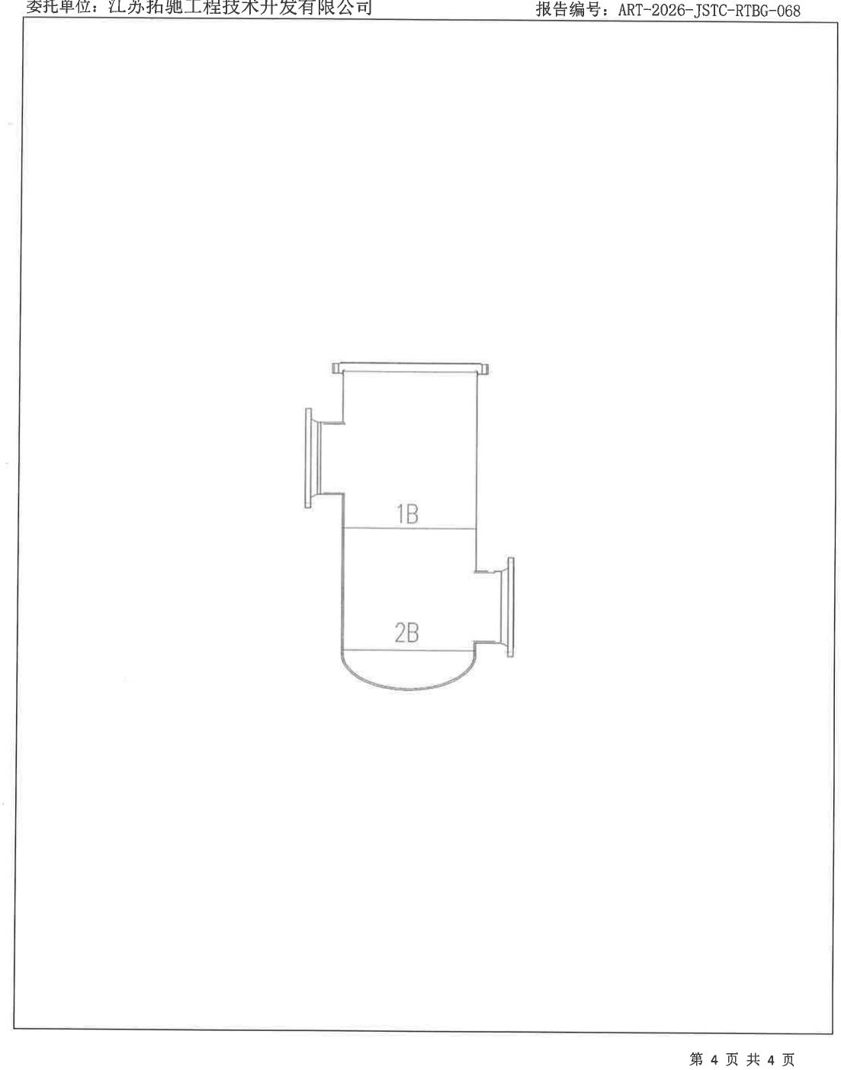
Схема мест радиографического контроля
Надписи на схеме: 1B, 2B — кольцевые сварные швы, подвергнутые радиографическому контролю (1B — верхний шов корпуса, 2B — шов приварки днища).
Стр. 4 из 4

Стр. 19 — Протокол испытания давлением (трубное пространство)
[Примечание переводчика: данный протокол в исходном файле оформлен на изделие E201 «Подогреватель 3 м²», а не на E204. Перевод приведён в соответствии с оригиналом.]
Колонтитул: TORCHI Engineering; http://www.torchien.com
Протокол испытания давлением (PRESSURE TESTING REPORT (HYDROSTATIC/PNEUMATIC))
☑ Гидравлическое □ Пневматическое
Номер изделия (Product ID) | E201 | Наименование изделия | Подогреватель 3 м² | — | —
Испытываемая полость | Трубное пространство | Дата испытания | 2026.8.25 | Номер технологической карты | /
Класс точности манометра | 1,6 | Диапазон манометра, МПа | 0~0,4 | Дата поверки манометра | 2026.07.07
Номера манометров | 201020611; 201020622 | Диаметр шкалы манометра, мм | 100 | Испытательная среда | Вода
Содержание хлорид-ионов, мг/л | / | Температура окружающей среды, °C | 35 | Температура среды, °C | 26
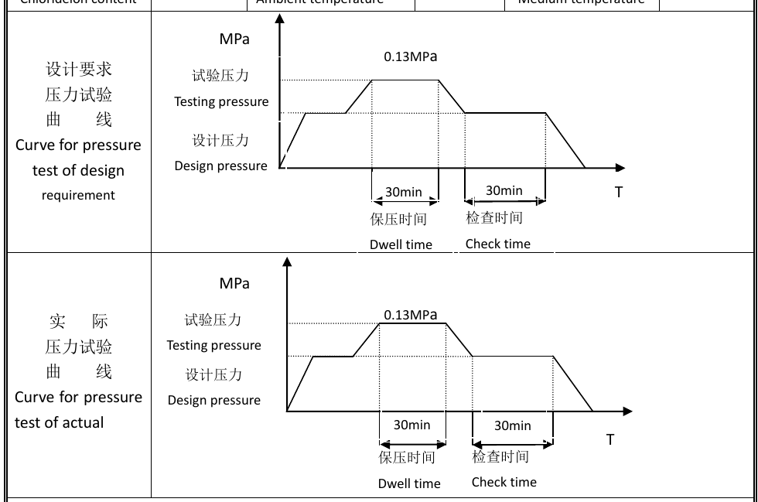
Кривые испытания давлением — проектная и фактическая (трубное пространство)
Надписи на графиках: «Кривая испытания давлением по проектным требованиям» и «Фактическая кривая испытания давлением»; ось ординат — МПа, ось абсцисс — T (время); уровни: пробное давление 0,13 МПа, расчётное давление; участки: время выдержки 30 мин, время осмотра 30 мин.
Заключение: изделие испытано давлением 0,13 МПа: утечек нет; видимых аномальных деформаций нет; посторонних шумов нет; испытание пройдено.
Контролёр | Ответственный за испытание давлением | Дата
Shi Pengjie | Li Zuocheng | 25 августа 2026 г.
[Печать: Jiangsu Torchi Engineering & Technology Development Co., Ltd. — печать для контроля качества]
Нижний колонтитул: [QR-код] Jiangsu Torchi Engineering & Technology Development Co., Ltd. Тел.: 15724859033. E-mail: torchi@torchien.com

Стр. 20 — Протокол испытания давлением (межтрубное пространство)
[Примечание переводчика: данный протокол в исходном файле оформлен на изделие E201 «Подогреватель 3 м²», а не на E204. Перевод приведён в соответствии с оригиналом.]
Колонтитул: TORCHI Engineering; http://www.torchien.com
Протокол испытания давлением (PRESSURE TESTING REPORT (HYDROSTATIC/PNEUMATIC))
☑ Гидравлическое □ Пневматическое
Номер изделия (Product ID) | E201 | Наименование изделия | Подогреватель 3 м² | — | —
Испытываемая полость | Межтрубное пространство | Дата испытания | 2026.8.19 | Номер технологической карты | /
Класс точности манометра | 1,6 | Диапазон манометра, МПа | 0~1,6 | Дата поверки манометра | 2026.07.07
Номера манометров | 240115063; 200805683 | Диаметр шкалы манометра, мм | 100 | Испытательная среда | Вода
Содержание хлорид-ионов, мг/л | / | Температура окружающей среды, °C | 34 | Температура среды, °C | 26
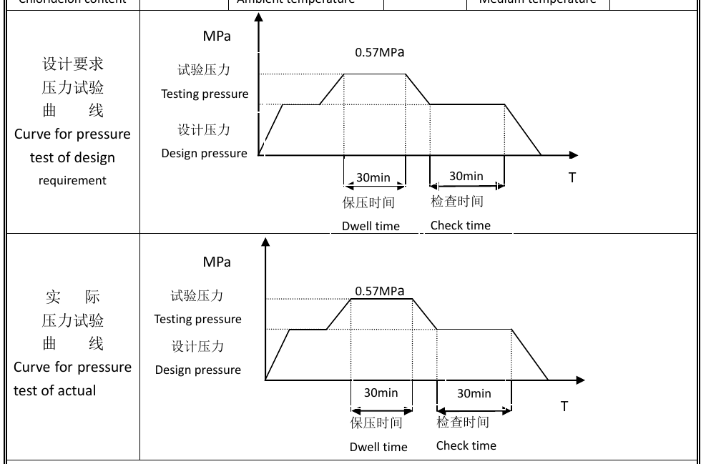
Кривые испытания давлением — проектная и фактическая (межтрубное пространство)
Надписи на графиках: «Кривая испытания давлением по проектным требованиям» и «Фактическая кривая испытания давлением»; ось ординат — МПа, ось абсцисс — T (время); уровни: пробное давление 0,57 МПа, расчётное давление; участки: время выдержки 30 мин, время осмотра 30 мин.
Заключение: изделие испытано давлением 0,57 МПа: утечек нет; видимых аномальных деформаций нет; посторонних шумов нет; испытание пройдено.
Контролёр | Ответственный за испытание давлением | Дата
Shi Pengjie | Li Zuocheng | 19 августа 2026 г.
[Печать: Jiangsu Torchi Engineering & Technology Development Co., Ltd. — печать для контроля качества]
Нижний колонтитул: [QR-код] Jiangsu Torchi Engineering & Technology Development Co., Ltd. Тел.: 15724859033. E-mail: torchi@torchien.com

Стр. 21 — Чертёж общего вида: ловушка на жидком азоте E204
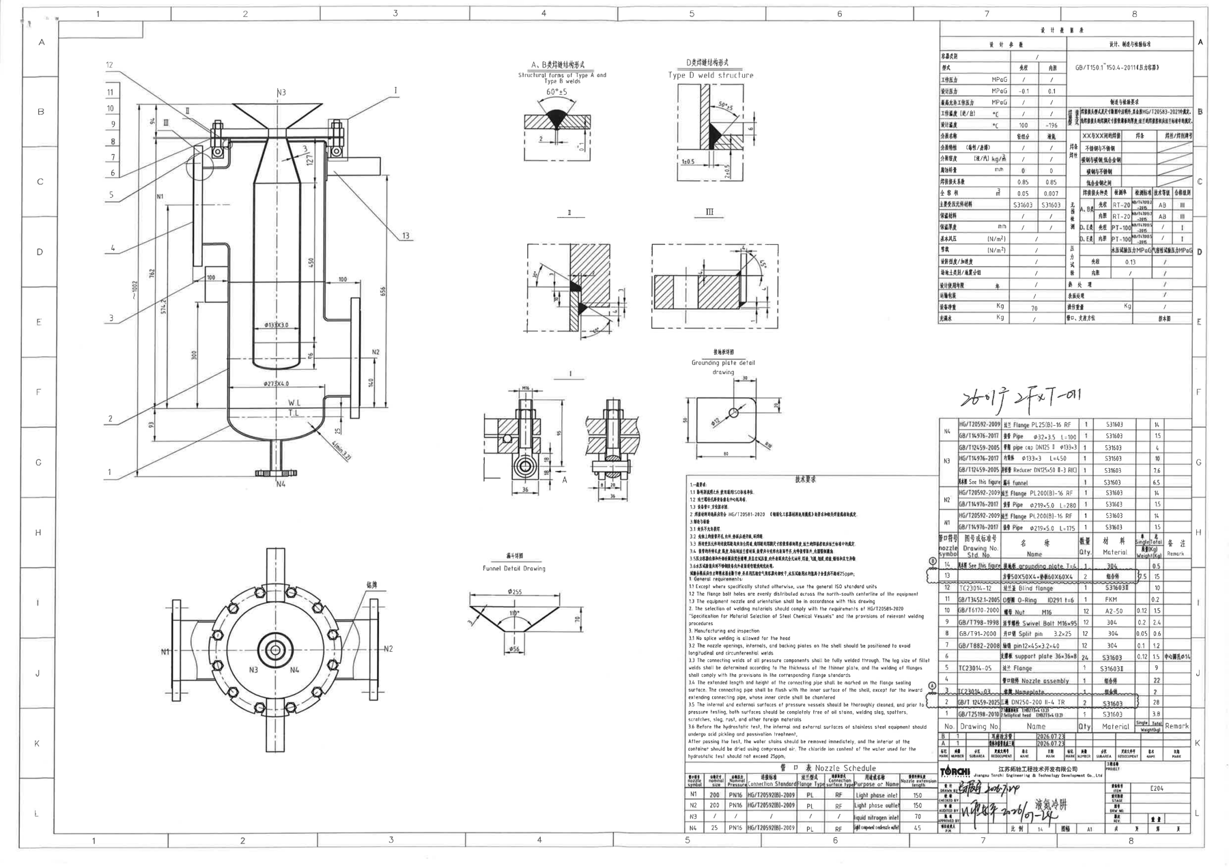
Чертёж общего вида ловушки на жидком азоте E204
Рукописная пометка на поле чертежа: «26-01广ZFXT-011».

Выноски и надписи на видах
- Главный вид (разрез): позиции 1–14; штуцера N1, N2, N3, N4; узлы I, II, III. Размеры: общая высота ~1002; 762; 574,2; 300; 94; 93; 127; 450; 76; 656; 140; 25; 100 (вылет штуцеров N1 и N2); Φ133×3,0 (внутренняя колба); Φ273×4,0 (корпус); толщина стенки днища 4 (min 3,2); толщина воронки 3. W.L — линия сварного шва; T.L — касательная линия днища.
- Вид сверху: штуцера N1, N2, N3, N4; «铭牌» — табличка (фирменная).
- «Конструктивное исполнение сварных швов категорий A и B»: V-образная разделка 60°±5, зазор 2, притупление 0~1.
- «Конструктивное исполнение сварных швов категории D»: скос 50°±5; размеры 6, 1±0,5, 2±0,5.
- Узел II: скосы 30° и 60°; размеры 3, 2, 10, 3, 4.
- Узел III: размеры 4, 4, 1; угол 45°.
- Узел I (откидной болт): M16; 95; 18; 18; 36; 9; 20; 36; вид A.
- «Деталь пластины заземления»: 80×50, отверстие Φ12, размер 30.
- «Деталь воронки»: Φ255, угол 110°, высота 70, Φ56, толщина 3.

Таблица проектных данных
Расчётные параметры
Параметр | Корпус | Внутренняя ёмкость (колба)
Категория сосуда | / | /
Рабочее давление, МПа (изб.) | / | /
Расчётное давление, МПа (изб.) | -0,1 | 0,1
Максимально допустимое рабочее давление, МПа (изб.) | / | /
Рабочая температура (вход/выход), °C | / | /
Расчётная температура, °C | 100 | -196
Наименование среды | Лёгкая фракция | Жидкий азот
Характеристики среды (токсичность/взрывоопасность) | / | /
Плотность среды (жидкость/пар), кг/м³ | / | /
Прибавка на коррозию, мм | 0 | 0
Коэффициент прочности сварного шва | 0,85 | 0,85
Полный объём, м³ | 0,05 | 0,007
Материал основных элементов, работающих под давлением | S31603 | S31603
Материал теплоизоляции | / | /
Толщина теплоизоляции, мм | / | /
Базовое ветровое давление, Н/м² | / | /
Снеговая нагрузка, Н/м² | / | /
Сейсмичность / ускорение | / | /
Категория грунта / сейсмическая группа | / | /
Расчётный срок службы, лет | / | /
Транспортная упаковка | / | /
Масса аппарата нетто, кг | 70 | 70
Масса при заполнении водой, кг | / | /
Стандарты проектирования, изготовления и контроля: GB/T150.1~150.4-2011 «Сосуды под давлением».
Требования к изготовлению и контролю
Тип и размеры сварных соединений: кроме указанных на чертеже, принимать по HG/T20583-2021. Катет углового шва — по толщине более тонкого листа; сварные соединения фланцев — по соответствующим стандартам на фланцы.
Сварка между материалами | Электроды | Сварочная проволока / марка флюса
Нержавеющая сталь с нержавеющей сталью | — | —
Углеродистая сталь с углеродистой сталью, низколегированной сталью | — | —
Углеродистая сталь с нержавеющей сталью | — | —
Между низколегированными сталями | — | —
Неразрушающий контроль
Тип сварного соединения | Полость | Метод и объём контроля | Стандарт контроля | Класс техники | Класс годности
Категории A, B | Корпус | RT-20 | NB/T47013.2-2015 | AB | III
Категории A, B | Внутренняя ёмкость | RT-20 | NB/T47013.2-2015 | AB | III
Категории D, E | Корпус | PT-100 | NB/T47013.5-2015 | / | I
Категории D, E | Внутренняя ёмкость | PT-100 | NB/T47013.5-2015 | / | I
Испытание давлением
Полость | Давление гидравлического испытания, МПа | Давление испытания на герметичность, МПа
Корпус | 0,13 | /
Внутренняя ёмкость | / | /

Параметр | Значение
Термообработка | /
Обработка поверхности | /
Масса в рабочем состоянии, кг | /
Ориентация штуцеров и опор | По данному чертежу

Технические требования
- Общие требования:
  - 1.1 Если специально не оговорено иное, применяются единицы общепринятой системы ISO.
  - 1.2 Отверстия под болты фланцев располагаются симметрично относительно осевой линии «север — юг» аппарата.
  - 1.3 Штуцера и ориентация аппарата — по данному чертежу.
- Выбор сварочных материалов должен соответствовать требованиям HG/T20581-2020 «Нормы выбора материалов для стальных химических аппаратов» и положениям соответствующих технологических процессов сварки.
- Изготовление и контроль:
  - 3.1 Сварка днища из частей не допускается.
  - 3.2 Отверстия под штуцера, внутренние устройства и накладки на корпусе располагать так, чтобы они не попадали на продольные и кольцевые швы.
  - 3.3 Все соединительные швы элементов, работающих под давлением, выполняются с полным проплавлением; катет углового шва определяется по толщине более тонкого листа; сварка фланцев — согласно положениям соответствующих стандартов на фланцы.
  - 3.4 Вылет и высота патрубков отсчитываются от уплотнительной поверхности фланца. Патрубок должен быть заподлицо с внутренней поверхностью корпуса, за исключением патрубков, выступающих внутрь, у которых внутренняя кромка скругляется (с фаской).
  - 3.5 Внутренние и наружные поверхности сосуда под давлением должны быть тщательно очищены; перед испытанием давлением на поверхностях не должно быть масляных пятен, сварочного шлака, брызг, царапин, окалины, ржавчины и других посторонних включений.
  - 3.6 Перед гидравлическим испытанием внутренние и наружные поверхности оборудования из нержавеющей стали подвергаются травлению и пассивации. После успешного испытания следы воды немедленно удаляются, внутренняя полость сосуда просушивается сжатым воздухом. Содержание хлорид-ионов в воде для гидравлического испытания не должно превышать 25 ppm.

Таблица штуцеров (Nozzle Schedule)
Обозначение | Условный проход | Условное давление | Стандарт присоединения | Тип фланца | Тип уплотнительной поверхности | Назначение | Вылет штуцера
N1 | 200 | PN16 | HG/T20592(B)-2009 | PL | RF | Вход лёгкой фазы | 150
N2 | 200 | PN16 | HG/T20592(B)-2009 | PL | RF | Выход лёгкой фазы | 150
N3 | / | / | / | / | / | Вход жидкого азота | 70
N4 | 25 | PN16 | HG/T20592(B)-2009 | PL | RF | Выход конденсата лёгких компонентов | 45

Спецификация
Детали штуцеров
Штуцер | Обозначение / стандарт | Наименование | Кол-во | Материал | Масса общая, кг
N4 | HG/T20592-2009 | Фланец PL25(B)-16 RF | 1 | S31603 | 14
N4 | GB/T14976-2017 | Патрубок (труба) Φ32×3,5 L=100 | 1 | S31603 | 1,5
N3 | GB/T12459-2005 | Заглушка трубы DN125 II Φ133×3 | 1 | S31603 | 4
N3 | HG/T14976-2017 | Внутренняя колба Φ133×3 L=450 | 1 | S31603 | 10
N3 | GB/T12459-2005 | Переход DN125×50 II-3 R(C) | 1 | S31603 | 7,6
N3 | См. данный чертёж | Воронка | 1 | S31603 | 6,5
N2 | HG/T20592-2009 | Фланец PL200(B)-16 RF | 1 | S31603 | 14
N2 | GB/T14976-2017 | Патрубок (труба) Φ219×5,0 L=280 | 1 | S31603 | 1,5
N1 | HG/T20592-2009 | Фланец PL200(B)-16 RF | 1 | S31603 | 14
N1 | GB/T14976-2017 | Патрубок (труба) Φ219×5,0 L=175 | 1 | S31603 | 1,5
[Примечание переводчика: значения массы для штуцеров приведены так, как они читаются на скане чертежа (у фланцев «14», у патрубков «1.5»); десятичная точка на скане может быть неразличима.]
Основная спецификация
Поз. | Обозначение / стандарт | Наименование | Кол-во | Материал | Масса ед., кг | Масса общая, кг | Примечание
14 | См. данный чертёж | Пластина заземления T=4 | 1 | 304 | — | 0,5 | —
13 | — | Квадратная труба 50X50X4 + накладка 60X60X4 | 2 | Сборочная единица | 7,5 | 15 | Изменение B
12 | TC23014-12 | Фланцевая заглушка (Blind flange) | 1 | S31603II | — | 10 | —
11 | GB/T3452.1-2005 | Уплотнительное кольцо (O-Ring) ID291 t=6 | 1 | FKM | — | 0,2 | —
10 | GB/T6170-2000 | Гайка M16 | 12 | A2-50 | 0,12 | 1,5 | —
9 | GB/T798-1998 | Откидной болт M16×95 | 12 | 304 | 0,2 | 2,4 | —
8 | GB/T91-2000 | Шплинт 3,2×25 | 12 | 304 | 0,05 | 0,6 | —
7 | GB/T882-2008 | Ось (палец) 12×45×3,2×40 | 12 | 304 | 0,1 | 1,2 | —
6 | — | Опорная пластина 36×36×8 | 24 | S31603 | 0,12 | 1,5 | Центральное отверстие Φ14
5 | TC23014-05 | Фланец | 1 | S31603II | — | 9 | —
4 | — | Штуцерный узел (Nozzle assembly) | 1 | Сборочная единица | — | 22 | —
3 | TC23014-03 | Табличка (Nameplate) | 1 | Сборочная единица | — | 2 | Строка зачёркнута (изменение A)
2 | GB/T 12459-2025 | Тройник DN250-200 II-4 TR | 2 | S31603 | — | 28 | Изменение A
1 | GB/T25198-2010 | Эллиптическое днище EHB273×4 (3.2) | 1 | S31603 | — | 3,8 | —

Таблица изменений
Метка | Кол-во | Зона | Номер документа об изменении | Подпись | Дата
B | 1 | — | Опоры-лапы заменены квадратной трубой | — | 2026.07.23
A | 1 | — | Обечайка и патрубки заменены тройниками [частично неразборчиво] | — | 2026.07.23

Основная надпись (штамп)
Поле | Значение
Организация | Jiangsu Torchi Engineering & Technology Development Co., Ltd. (江苏拓驰工程技术开发有限公司), логотип TORCHI
Наименование проекта (PROJECT) | —
Наименование (рукописно) | Ловушка на жидком азоте
Позиция оборудования (ITEM) | E204
Стадия проектирования (STAGE) | —
Номер чертежа (DRW NO.) | —
Ревизия (REV.) | —
Разработал (DRAWN BY) | [Подпись], 2026.7.24
Проверил (CHECKED BY) | —
Согласовал (AUDITED BY) | [Подпись], 2026/07/24
Утвердил (APPROVED BY) | —
Руководитель проекта (P.M) | —
Масштаб | 1:4
Формат | A1
Масса | —
Листов / лист | — / —

